

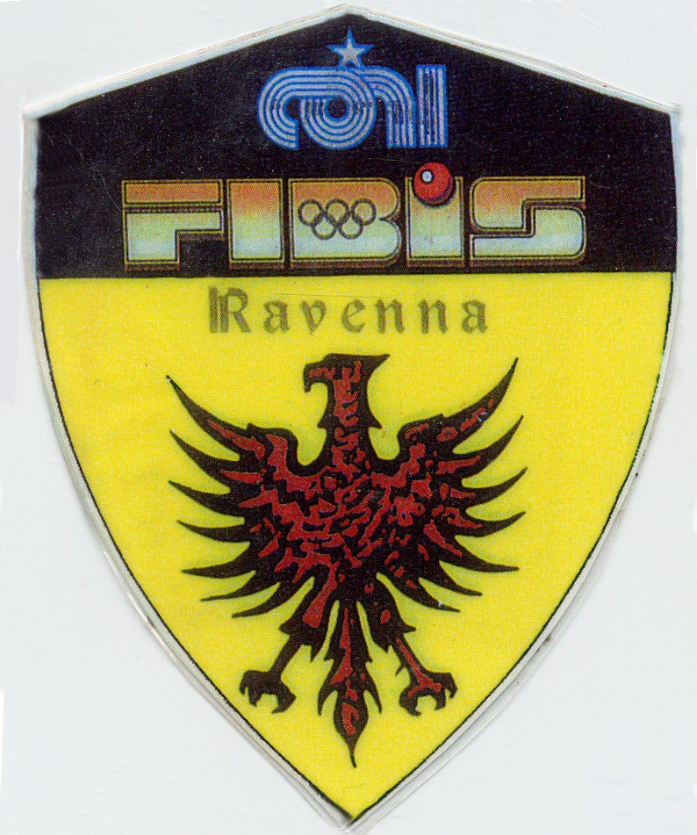

Il comitato provinciale di ravenna in collaborazione con

il Bar Europa Via Della Vigna, 68 RAVENNA TEL. 0544/61403
organizzano la

gara nazionale di goriziana
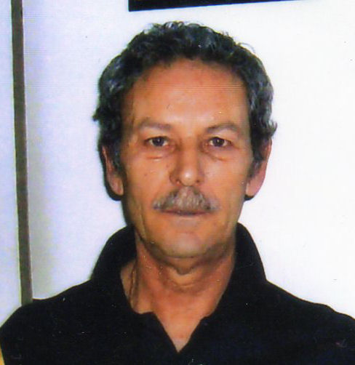
1° MEMORIAL
Walter ALBERI
3^ Prova a punteggio per l’accesso alla categoria Master QUALIFICAZIONI REGOLAMENTO
Sabato 16 Febbraio ore 13,00-16,00-20,00 20 Domenica 17 Febbraio ore 9,30

Le iscrizioni dovranno pervenire tramite il Comitato di appartenenza entro Martedì 12/02/2013 al Comitato Provinciale di Ravenna Tel./Fax 0544/423774, oppure al 342-3679802 e al 340-7213904. Regolamento F.I.Bi.S 2012-13. Direzione gara del Comitato Provinciale F.I.Bi.S di Ravenna.

-F I N A L E -
Domenica 17 Febbraio ore 14,30

ALBO D’ORO 2001/02 MADONNA P.C. (AN) 2002/03 MESSORI A. (R.E) 2003/04 CHINELLATO L (VE) 2004/05 MARANI M. (BO) 2005/06 PAZZAGLI L. (FC) 2006/07 MUSSONI P. (RN) 2007/08 BERSANI V. (FC) 2008/09 ALBERI W. (RA) 2009/10 CECCATELLI A.(FI) 2010/11 CAMPRINCOLI S. (FC) 2011/12 AMBROSECCHIA V. (BO) 2012/13 ___________________

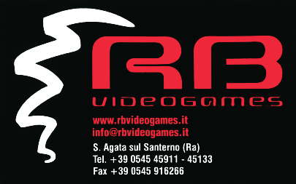

BAR EUROPA VIA DELLA VIGNA,68 RAVENNA
Biliardi RICCI Via L.Einaudi, 11 Fano (PESARO) Tel. 0721/855388 Fax 0721/854313
Circolo dello Sport Via Darsena,22 RAVENNA Tel. 3315355846
Presidente Regionale: LORIS DE CESARI Responsabile Nazionale Sez. Boccette : PAVIO MIGLIOZZI Presidente Provinciale di Ravenna: ORIANO AMORATI
Gestione e noleggio apparecchi da intrattenimento VIDEO GAMES-JUKE BOXES-FLIPPERS-CARAMBOLE-CALCIO BALILLA

